Compte rendu E5B

Cette épreuve est constituée de trois questions dans lesquelles il faut effectuer certaines commandes. J'ai donc commencé par la question B, ensuite la A, et pour finir, la question C.

B) Dans le tableau d’administration des « types d’armes » faire apparaître « le nombre total de types d'armes ».

En ce qui concerne cette question, je pense m’être bien sortie mais ne suis pas convaincu que cela réponde à la question.

Extrait du code :
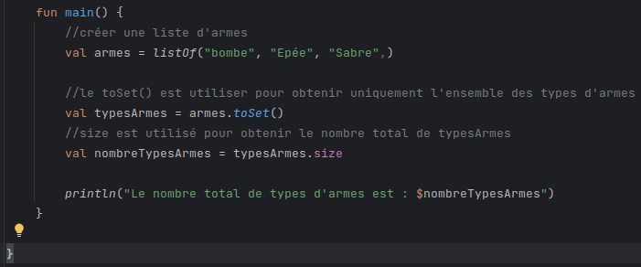

A) On souhaite que lors de la création d'un personnage faire en sorte que le joueur puisse choisir une arme parmi la liste de toutes les armes.

Pour cette question la compréhension à été assez difficile. Je n’avais pas compris tout de site que c’était une liste déroulante qui était demander, mais l’intervention du prof m’as énormément aider à la réalisation.

Extrait du code du create de personnage:

<div class="mb-3">
<label for="nom" class="form-label">Nom de l'arme </label>
<select min="0" minlength="99" type="number" class="form-control" id="arme" name="nom" th:field="${nouvellePersonnage.vitesse}"> </select>
</div>

Résultat :
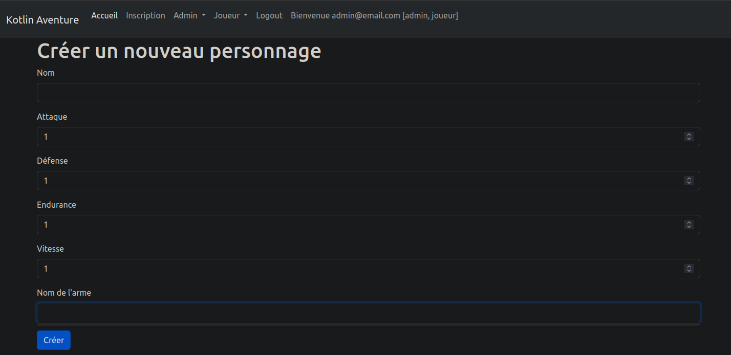
C) Malheureusement par contrainte de temps je n’ai pas pu réaliser la question C.

